En esta tarea comprobaremos la función de eliminar la partición de arranque, para ello entraremos en una nueva máquina de Windows 7. En la instalación es muy importante que usemos la configuración de idioma en inglés.

1. Una vez instalado, entramos en las particiones de disco. Aqui pulsaremos en Change Drive Letter or Path encima de la partición sobrante. Elegiremos la letra Z para la configuración, por defecto creara una nueva partición de 100 MB

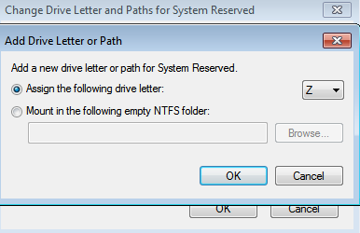

1. Una vez aplicada la partición, entraremos en los ajustes de la carpeta y cambiaremos los ajustes como en la siguiente imagen

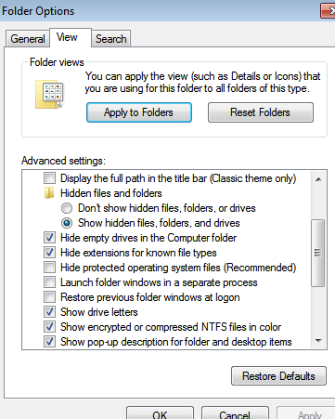

Añadiremos los permisos del usuario para así poder configurar las particiones en la terminal. Necesitaremos dar el full control en el usuario

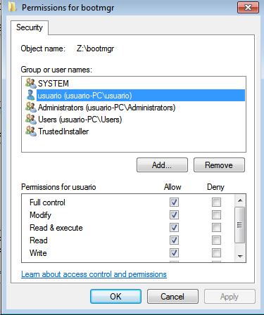

Eliminaremos el archivo de boot para poder usar los comandos

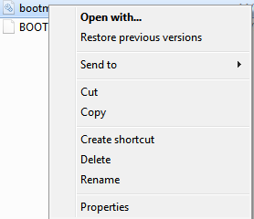

Con los comandos de la actividad reciente, estos como su descripción indica se usan para reconstruir la nueva partición de arranque

